IE ESCUELA NORMAL SUPERIOR MARÍA AUXILIADORA · GIRARDOT
Núcleo de Matemáticas y Tecnología

INFORME EJECUTIVO DE AVANCES
Centro de Interés
Simulación que transforma territorio (RACR)
Proyecto institucional «Pensamiento Matemático y Computacional a través de la Resolución de Problemas»
Fase 2026 · Diagnóstico y diseño
Ficha del informe
Eje del Centro de Interés | Ciencia, tecnología e innovación
Subcategoría | Simulación, matemática y tecnología
Población | Estudiantes de 6.° a 11.° (básica secundaria y media académica)
Periodo informado | 1 al 21 de octubre de 2026
Elaborado por | Álvaro Fernando Mejía Figueredo, docente del Núcleo de Matemáticas y Tecnología
Fecha | 21 de octubre de 2026

Contenido
• Resumen ejecutivo
1. Descripción general del proceso
2. Proceso de creación y diseño del sitio web
3. Diseño de la caracterización de estudiantes de 6.° a 11.°
4. Elaboración de pruebas diagnósticas, retos y simulaciones base
5. Socialización del cronograma en reuniones de área
6. Aplicación de las pruebas diagnósticas
7. Cronograma de actividades pendientes
8. Cierre y compromisos

Resumen ejecutivo
Durante octubre de 2026 el Núcleo de Matemáticas y Tecnología puso en marcha la fase de diagnóstico y diseño del Centro de Interés «Simulación que transforma territorio (RACR)». El propósito de esta fase es construir la línea base de competencias de los estudiantes de 6.° a 11.°, que servirá de punto de partida para el horizonte 2026–2030.
En el periodo informado se diseñó y publicó un sitio web interactivo que concentra la caracterización de los estudiantes, las pruebas diagnósticas por niveles, los retos contextualizados y las simulaciones base. También se socializó el cronograma en reunión de área, se asignaron los docentes responsables por grado y se inició la aplicación del diagnóstico (19 al 23 de octubre). La información que registran los estudiantes se almacena automáticamente en una base de datos institucional en Google Drive, con acceso restringido al rol administrador.
Componente | Estado | Evidencia
Divulgación inicial del proyecto | Realizado | Piezas informativas y presentación de los pilares RACR (1–2 oct.)
Sitio web del Centro de Interés | Realizado | Sitio publicado en GitHub Pages, versión 1.7
Caracterización de estudiantes | Realizado | Formulario integrado al sitio y conectado a Google Sheets
Pruebas diagnósticas, retos y simulaciones | Realizado | 3 niveles · 36 ítems · 9 retos · 3 simulaciones
Socialización del cronograma (reunión de área) | Realizado | Acta de reunión de área No. 03 (14 oct.)
Socialización con estudiantes | Realizado | Actividad «¿Qué problemas observamos en nuestro entorno?» (15–16 oct.)
Aplicación del diagnóstico | En curso | Aplicación del 19 al 23 de octubre por grado
Consolidación de resultados y fase territorial | Pendiente | Programada del 26 de octubre al 30 de noviembre

1. Descripción general del proceso
El Centro de Interés hace parte del proyecto institucional transversal «Pensamiento Matemático y Computacional a través de la Resolución de Problemas» de la IE Escuela Normal Superior María Auxiliadora de Girardot. Su objetivo general es fortalecer, entre 2026 y 2030, el pensamiento matemático y computacional de los estudiantes de 6.° a 11.°. Para lograrlo, los estudiantes identifican problemáticas del territorio, analizan datos y crean entornos simulados apoyados en programación, inteligencia artificial y herramientas digitales. La meta es que al menos el 80 % de los participantes diseñe, analice o implemente una solución simulada sobre una situación real de Girardot.
La propuesta pedagógica se organiza en cuatro pilares, Razonar, Analizar, Crear y Resolver (RACR), y sigue una ruta metodológica de ocho fases: observar el territorio, preguntar, razonar, analizar, crear, resolver, comunicar y transformar.
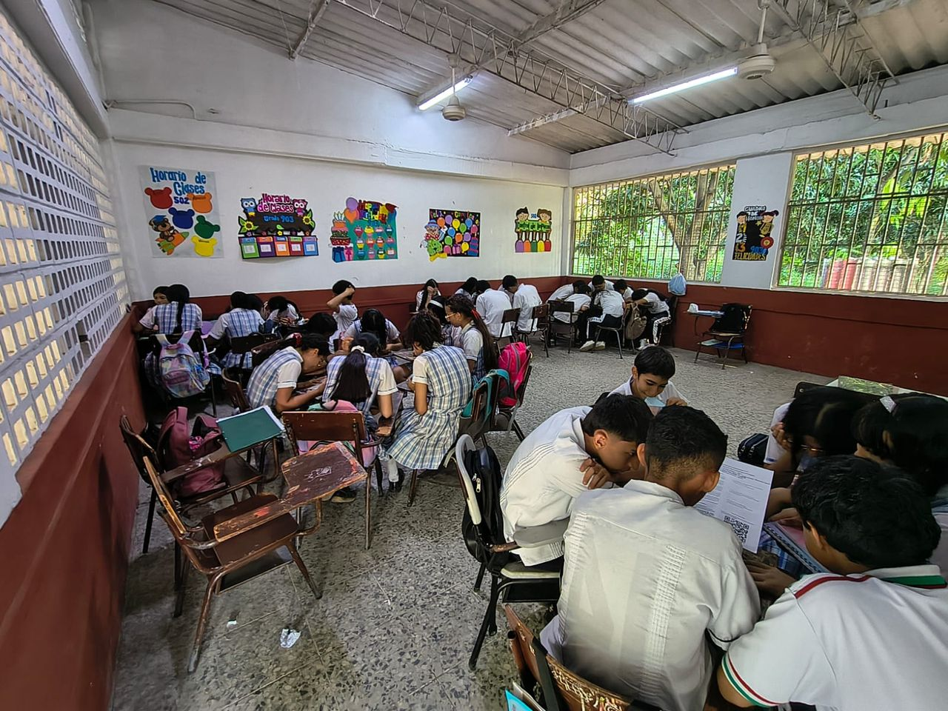
Figura 1. Trabajo colaborativo de los estudiantes en el aula, base metodológica del Centro de Interés.

1.1 Fases del proyecto 2026–2030
Año | Fase | Propósito | Resultado esperado
2026 | Diagnóstico y diseño (fase actual) | Identificar prácticas existentes y construir el modelo institucional | Ruta pedagógica, indicadores y línea base
2027 | Implementación | Desarrollar experiencias piloto en diferentes niveles | Proyectos de aula y primeras evidencias
2028 | Integración | Vincular áreas, proyectos y tecnologías | Proyectos interdisciplinarios institucionales
2029 | Consolidación | Fortalecer investigación, formación docente y sistematización | Banco de experiencias y productos tecnológicos
2030 | Laboratorio vivo | Proyectar las experiencias hacia el territorio | Reconocimiento institucional y transferencia

1.2 Metas del Centro de Interés
- Participación: el 100 % de los grados de 6.° a 11.° vinculados cada año, con al menos una problemática del territorio analizada por grado.
- Competencia: al menos el 20 % de los estudiantes fortalece sus habilidades de razonamiento, análisis de datos, modelación y pensamiento algorítmico, evidenciado con rúbricas.
- Simulación: al menos un entorno de simulación por grado cada año, sobre una problemática real de Girardot.
- Apropiación: el 70 % de los proyectos incorpora datos reales o contextualizados del territorio.
- Socialización y sostenibilidad: una experiencia significativa por grado al año y un banco de al menos 20 experiencias documentadas en 2030.

2. Proceso de creación y diseño del sitio web
Para acompañar la fase diagnóstica se construyó un sitio web interactivo de consulta y seguimiento que funciona como espacio común para estudiantes y docentes. El desarrollo se hizo de forma iterativa, con ajustes sucesivos a partir de la revisión del equipo.

2.1 Etapas del desarrollo
- Definición de requerimientos. Se tomaron como insumos el documento del Centro de Interés, la armonización con el PEI y el cronograma 2026. Se definieron tres niveles (I: 6.° y 7.°; II: 8.° y 9.°; III: 10.° y 11.°), cada uno con tres espacios: diagnóstico, retos y simulaciones.
- Diseño visual institucional. Fondo blanco con los colores institucionales, rosado y azul celeste. Se incorporaron el logo del proyecto, las fotografías del Centro de Interés y los pilares RACR.
- Desarrollo de los módulos. Inicio, El proyecto (con Noticias y Galería), niveles I a III, Cronograma, Mi progreso y Panel del administrador. Las simulaciones y los gráficos se programaron sin librerías externas, para que el sitio cargue rápido en cualquier dispositivo.
- Publicación. El sitio se publicó en GitHub Pages, de acceso libre desde computador, tableta o celular.
- Base de datos en la nube. Mediante Google Apps Script, cada registro se almacena en una hoja de cálculo de Google Drive con cuatro pestañas: Caracterización, Diagnósticos, Retos y Simulaciones.
- Seguridad y sincronización. Se creó el rol administrador, protegido con clave, que es el único con acceso a los resultados. El envío de información es automático: si un estudiante no tiene conexión, sus datos quedan en el navegador y se envían solos al recuperarla, sin generar registros duplicados.
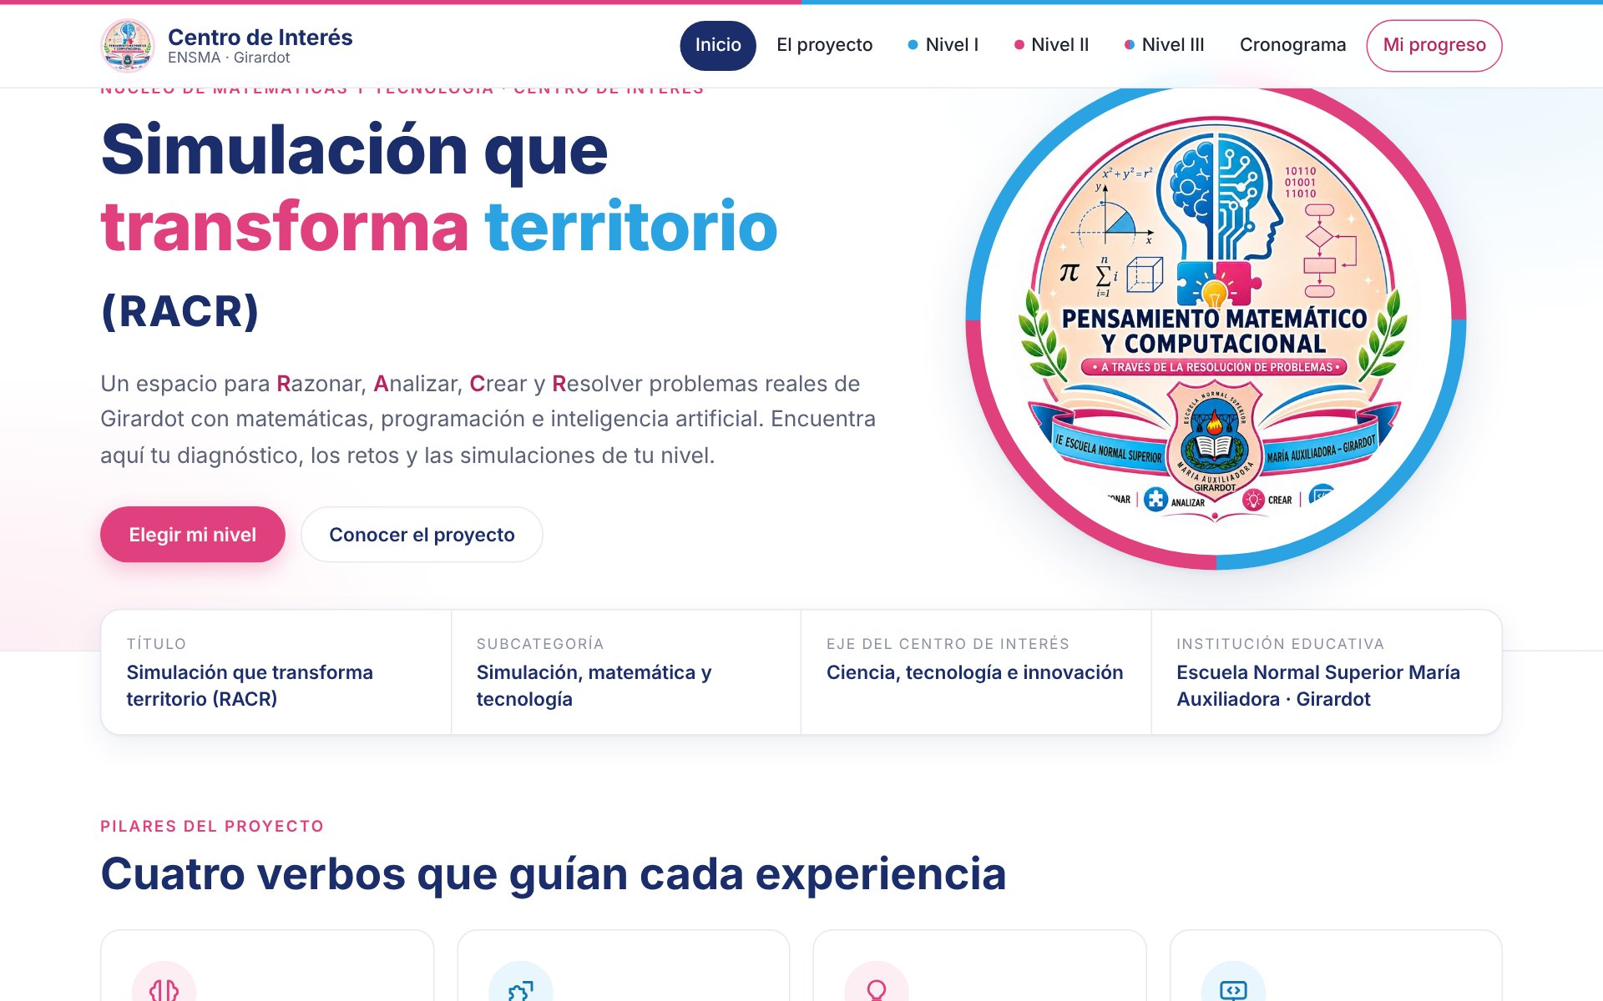
Figura 2. Página de inicio del sitio «Simulación que transforma territorio (RACR)».

2.2 Módulos del sitio
Módulo | Contenido y función
Inicio | Ficha del Centro de Interés, pilares RACR, acceso a los tres niveles y galería de la comunidad
El proyecto | Pregunta orientadora, objetivos, metas, ruta metodológica, articulación con el PEI y equipo dinamizador. Incluye las pestañas Noticias y Galería
Nivel I, II y III | Diagnóstico de competencias, retos del territorio y simulaciones interactivas por nivel
Cronograma | Actividades de la fase 2026, cuyo estado (realizada, en curso o próxima) se calcula con la fecha del día
Mi progreso | Resultados del estudiante por nivel, estado del envío a la nube y descarga del reporte (CSV o PDF)
Panel del administrador | Acceso restringido con clave: estudiantes por grado, línea base por nivel y competencia, desempeño en retos, escenarios y últimos diagnósticos
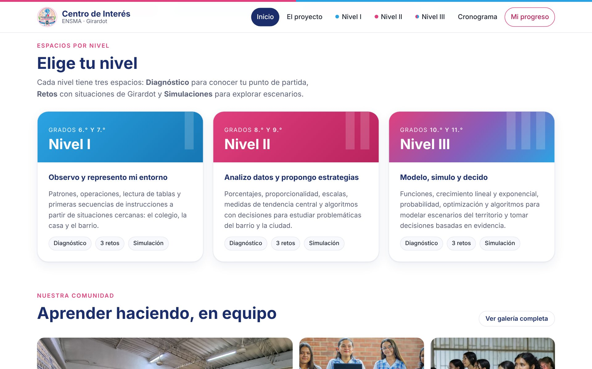
Figura 3. Espacios por nivel: cada nivel ofrece diagnóstico, retos y simulación.
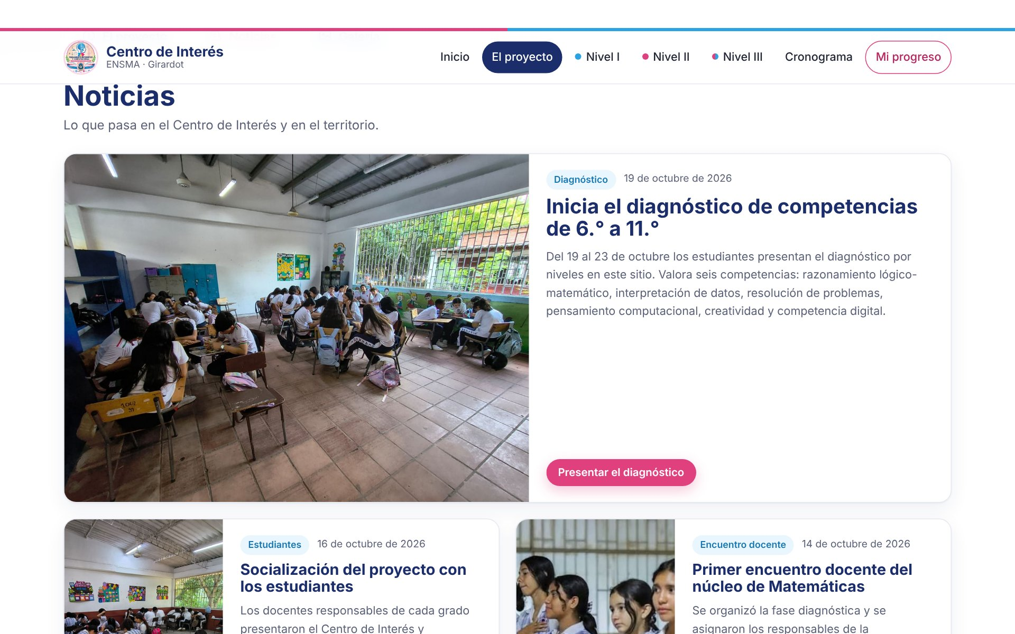
Figura 4. Sección El proyecto · Noticias, con las novedades del Centro de Interés.

3. Diseño de la caracterización de estudiantes de 6.° a 11.°
La caracterización es el primer paso de cada estudiante en el sitio. Permite identificar a quién corresponde cada resultado y conocer condiciones de acceso tecnológico relevantes para planear las simulaciones. El formulario aparece automáticamente al iniciar el primer diagnóstico, reto o simulación.
Campo | Tipo | Propósito
Nombre completo | Obligatorio | Identificar los resultados del estudiante
Grado (6.° a 11.°) | Obligatorio | Asociar al estudiante con su nivel (I, II o III)
Curso | Opcional | Consolidar resultados por curso
Edad | Opcional | Describir la población participante
Dispositivo en casa | Opcional | Computador, celular, tableta, varios o ninguno: orienta el diseño de actividades digitales
Internet en casa | Opcional | Sí o no: anticipa necesidades de trabajo sin conexión

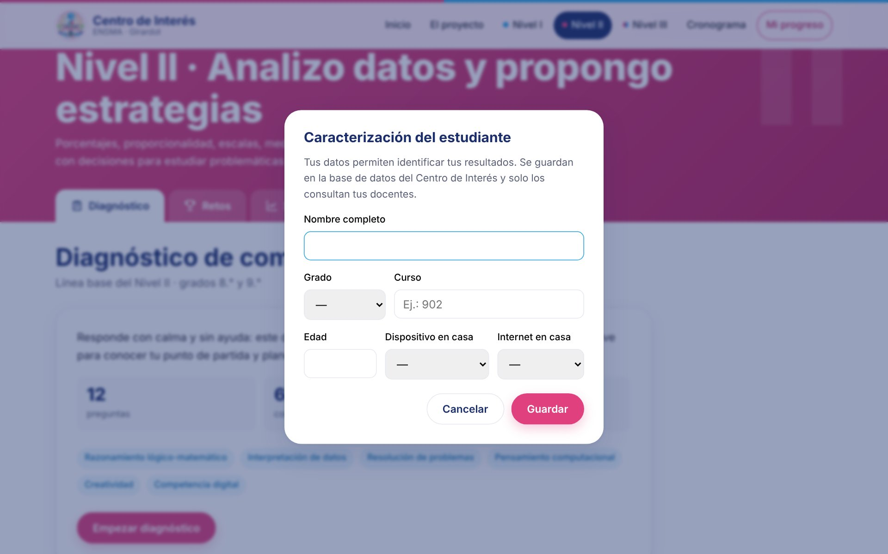
Figura 5. Formulario de caracterización del estudiante.
Manejo de la información
Cada registro se almacena en la pestaña Caracterización de la base de datos institucional en Google Drive.
Los estudiantes solo pueden enviar información; no pueden consultar la base de datos ni los datos de otros estudiantes. La lectura está restringida al rol administrador y a las cuentas autorizadas en Drive.
Por tratarse de datos de menores de edad, la hoja se mantiene con acceso restringido y solo se comparte con los docentes del núcleo.

4. Elaboración de pruebas diagnósticas, retos y simulaciones base
Se elaboraron instrumentos diferenciados por nivel. Su complejidad aumenta con el grado y sus contenidos se contextualizan en situaciones de Girardot: el río Magdalena, el consumo de agua y energía, el reciclaje escolar, el turismo y la movilidad.

4.1 Pruebas diagnósticas
Cada nivel cuenta con 12 preguntas de selección múltiple, dos por cada competencia. Al finalizar, el estudiante recibe una nota de 1.0 a 5.0, su desempeño general y por competencia según la escala institucional (Decreto 1290), y la explicación de cada respuesta.
Competencia evaluada | Pilar RACR | Ejemplos de situaciones
Razonamiento lógico-matemático | Razonar | Secuencias, proporcionalidad, deducción lógica
Interpretación de datos | Analizar | Tablas, porcentajes, promedios, probabilidad
Resolución de problemas | Resolver | Costos, recibos de servicios, crecimiento turístico
Pensamiento computacional | Crear | Algoritmos, pseudocódigo, condicionales y ciclos
Creatividad | Crear | Conteo de posibilidades, optimización de áreas
Competencia digital | Resolver | Seguridad, hojas de cálculo, uso ético de la IA y de los datos

Escala de desempeño | Bajo | Básico | Alto | Superior
Rango de nota | 1.0 – 2.9 | 3.0 – 3.9 | 4.0 – 4.5 | 4.6 – 5.0
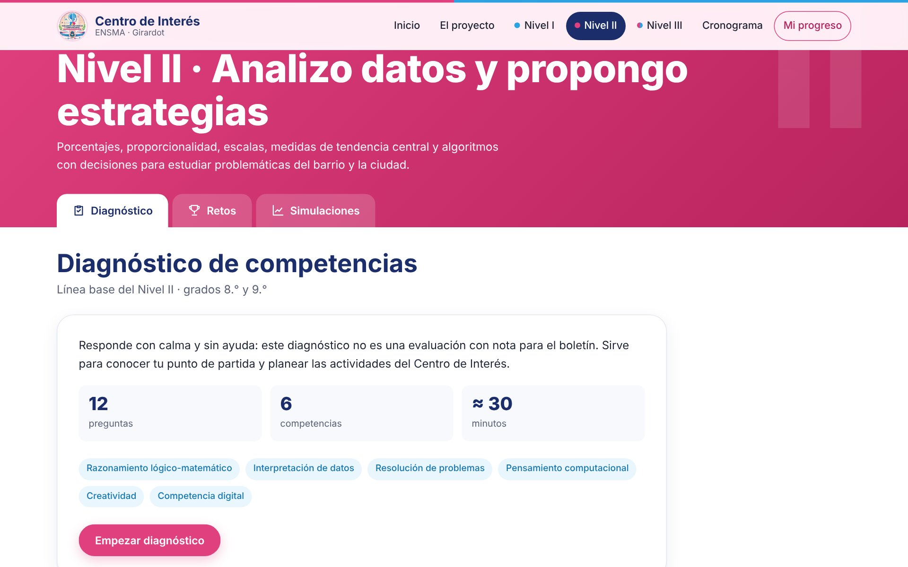
Figura 6. Espacio de diagnóstico del Nivel II (grados 8.° y 9.°).

4.2 Retos del territorio
Cada nivel tiene tres retos de respuesta numérica, con pista y verificación automática. El sitio registra cada intento, lo que permite analizar los procesos de los estudiantes además del resultado final.
Nivel | Retos
Nivel I (6.° y 7.°) | La cerca del huerto escolar (perímetro) · Ecoladrillos para una banca (conversión de unidades) · Agua lluvia para el colegio (operaciones combinadas)
Nivel II (8.° y 9.°) | Recorrido turístico por Girardot (porcentajes) · Del mapa al territorio (escalas) · Energía de los ventiladores (kWh)
Nivel III (10.° y 11.°) | Modelo lineal de residuos (función lineal) · Bacterias en agua estancada (crecimiento exponencial) · Raspados en el malecón (optimización cuadrática)
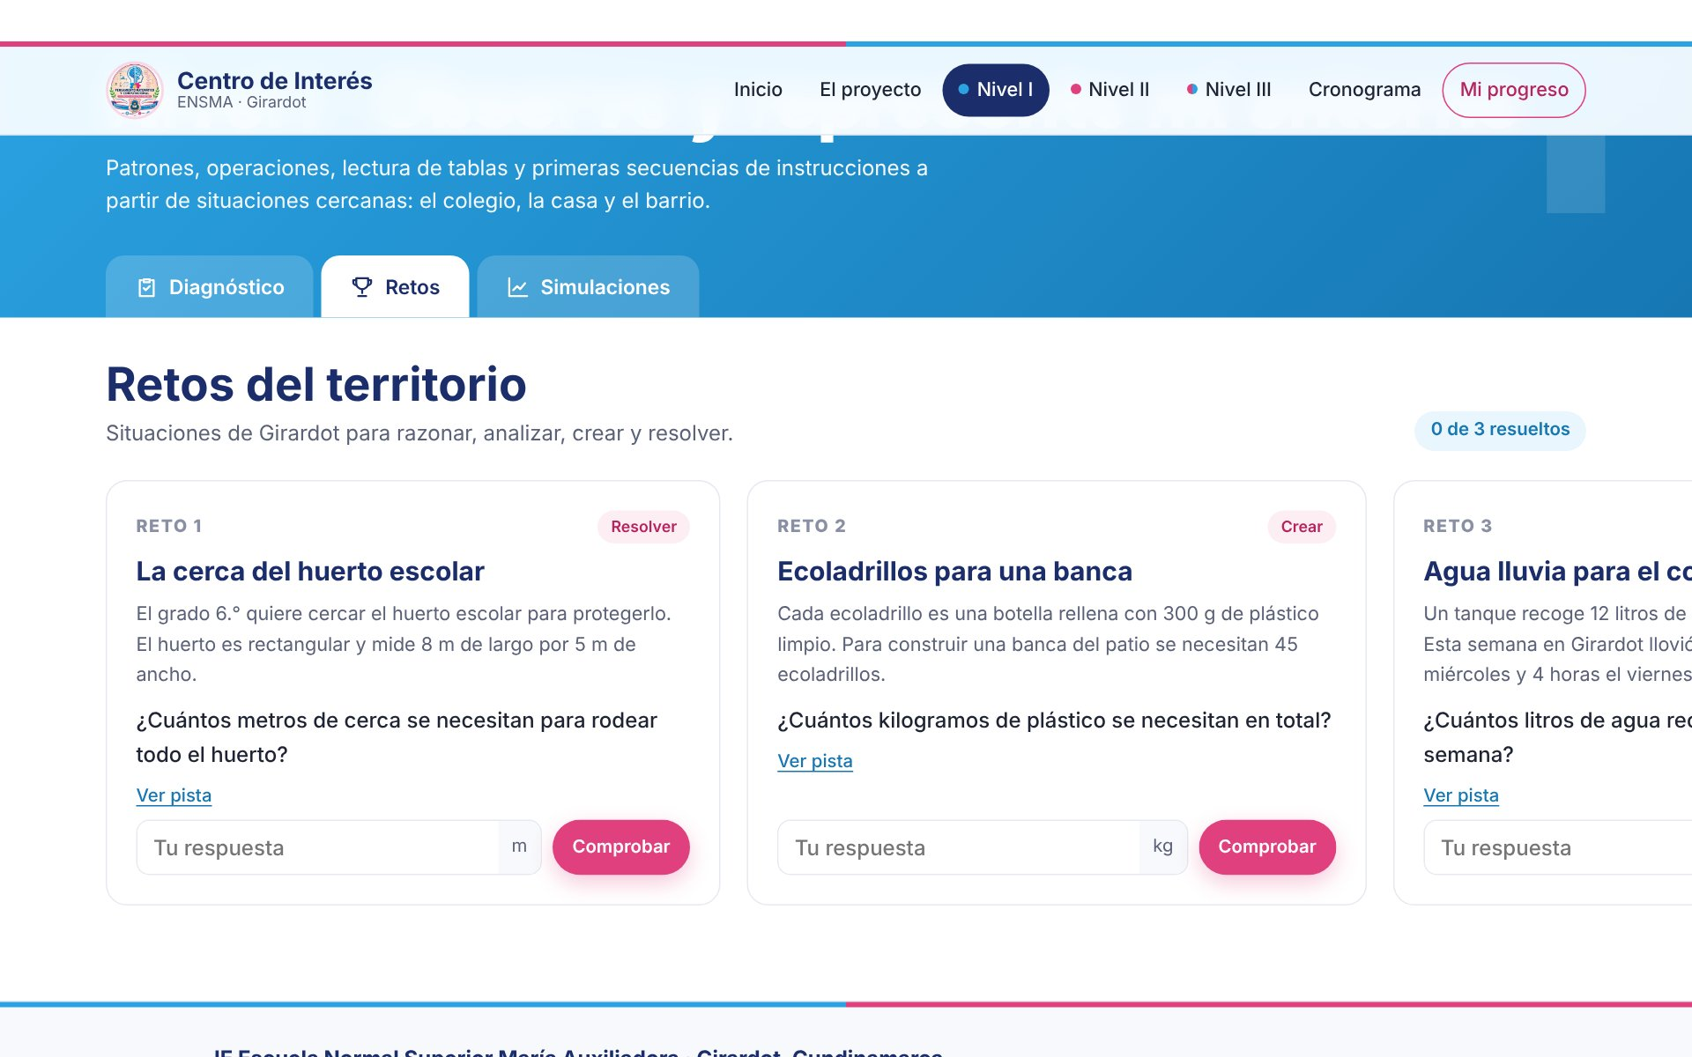
Figura 7. Retos del territorio del Nivel I.

4.3 Simulaciones base
Las simulaciones permiten modificar variables, observar resultados en gráficos y comparar escenarios antes de intervenir el territorio. Cada una incluye preguntas de reflexión y un espacio para que el estudiante registre sus conclusiones, que se guardan en la base de datos junto con los parámetros elegidos.
Nivel | Simulación | Variables y aprendizajes
Nivel I | El agua en mi casa | Personas, tiempo de ducha, tipo de regadera y hábitos. Comparación con un escenario de ahorro
Nivel II | Campaña de reciclaje en la Normal | Estudiantes, participación, botellas por semana y precio del PET. Proporcionalidad y proyección anual
Nivel III | Residuos en la ribera del Magdalena | Modelos lineal y exponencial, tasa de crecimiento, reducción y momento de la campaña. Toma de decisiones con modelos
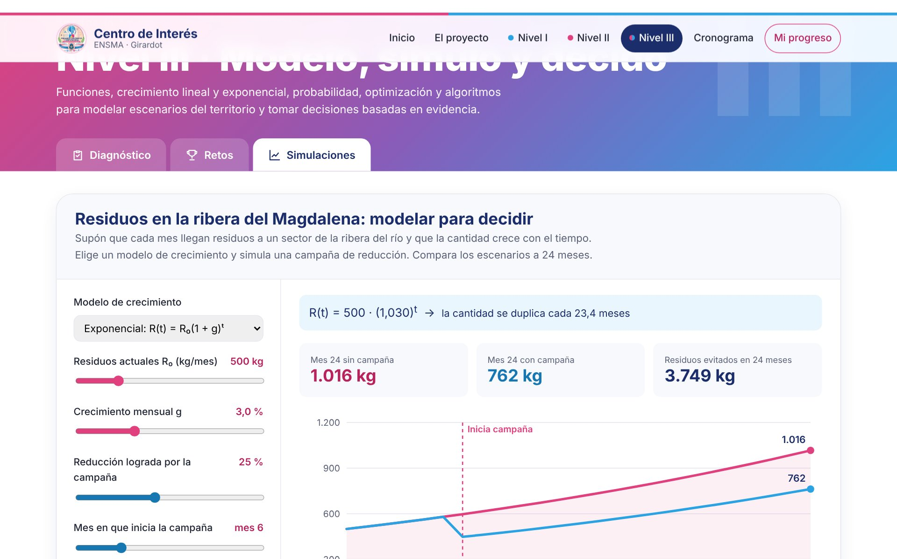
Figura 8. Simulación del Nivel III: modelación de residuos en la ribera del río Magdalena.

5. Socialización del cronograma en reuniones de área
El miércoles 14 de octubre de 2026 se realizó el Encuentro docente 1 (Acta de reunión de área de Matemáticas No. 03). En él se socializó el cronograma de la fase diagnóstica y se organizó su desarrollo en los grados 6.° a 11.°.

5.1 Temas tratados
- Socialización y divulgación de la estrategia por parte del área de Matemáticas ante los directivos docentes de la institución educativa.
- Asignación de los docentes responsables de la socialización y divulgación con los estudiantes.
- Diseño de la herramienta de ejecución e implementación del diagnóstico de los estudiantes de 6.° a 11.°, organizada por niveles.

5.2 Responsables por grado
Docente | Grados asignados
Miguel Medina | 11.° y 10.°
Álvaro Fernando Mejía Figueredo | 10.° y 9.°
Javier Leal | 8.°
Norly Ramiro | 7.°
Fredy Ruge | 6.°

Según el cronograma, los días 15 y 16 de octubre los docentes responsables socializaron el proyecto con los estudiantes. Presentaron el sentido del Centro de Interés y su relación con el territorio, y desarrollaron la actividad inicial «¿Qué problemas observamos en nuestro entorno?».
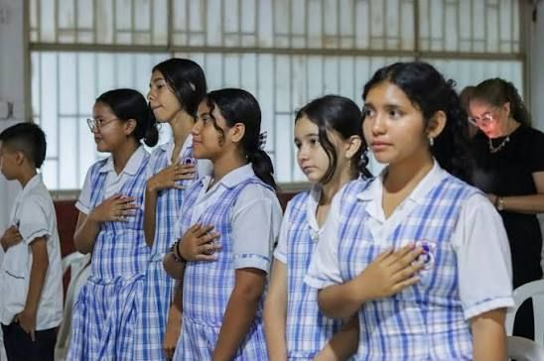  Figura 9. Comunidad educativa de la Escuela Normal. | 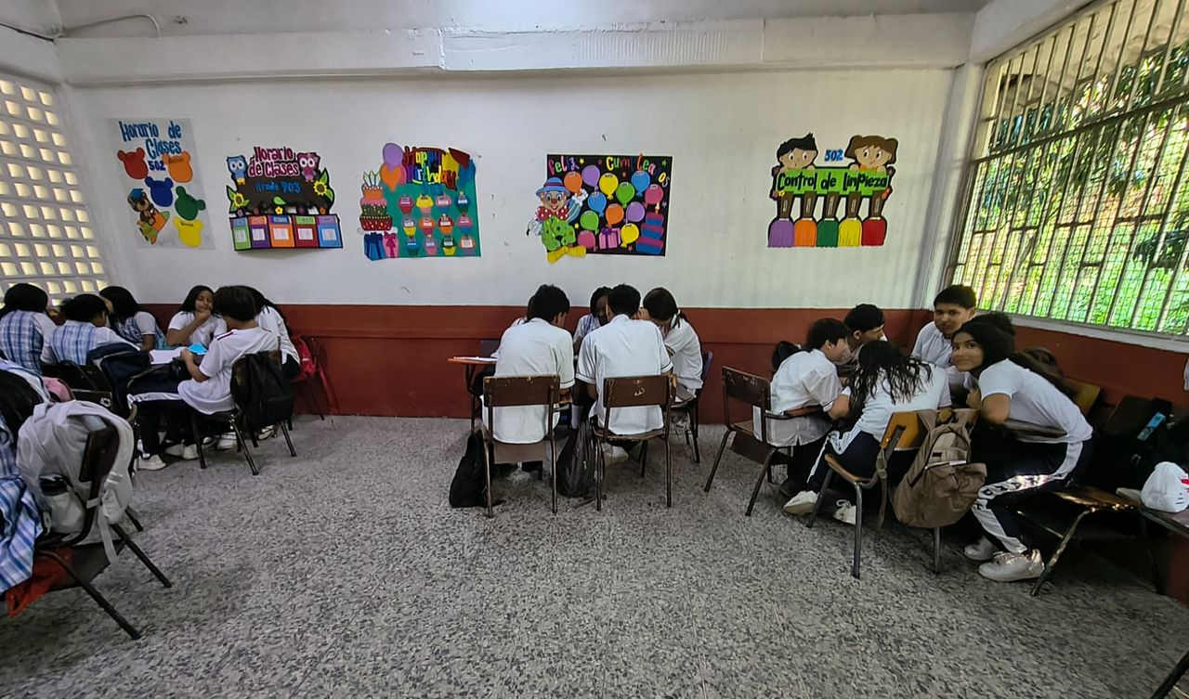  Figura 10. Estudiantes organizados en equipos de trabajo.

6. Aplicación de las pruebas diagnósticas
La aplicación del diagnóstico de competencias básicas está programada del 19 al 23 de octubre de 2026 y se encuentra en curso a la fecha de este informe. La realizan los docentes de Matemáticas y Tecnología en las aulas, a través del sitio web.

6.1 Procedimiento de aplicación
- El estudiante ingresa al sitio desde un computador, una tableta o un celular y selecciona su nivel.
- Diligencia la caracterización (nombre, grado, curso y datos de acceso tecnológico).
- Responde las 12 preguntas del diagnóstico, sin ayuda y en aproximadamente 30 minutos.
- Recibe de inmediato su resultado por competencia y las explicaciones de cada pregunta.
- Continúa con los retos y la simulación de su nivel; sus conclusiones quedan registradas.
- La información se envía automáticamente a la base de datos institucional, sin acciones adicionales del estudiante.
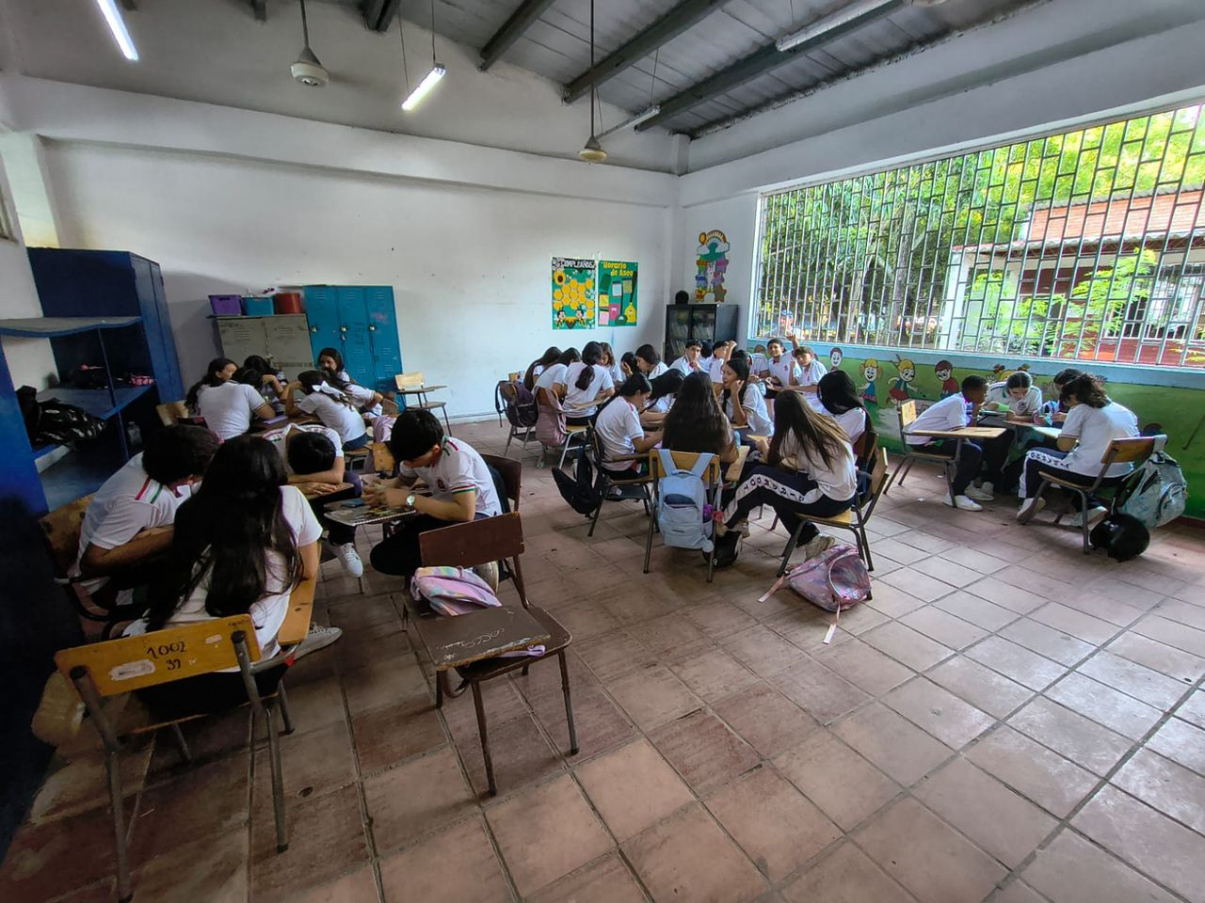  Figura 11. Trabajo de los estudiantes en el aula. | 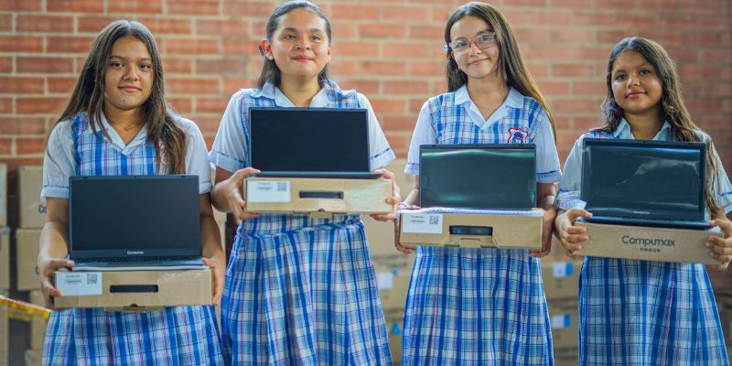  Figura 12. Uso de dispositivos tecnológicos para el aprendizaje.

6.2 Seguimiento de la aplicación
El Panel del administrador consolida en tiempo real los estudiantes caracterizados por grado, la nota promedio y la distribución de desempeños por nivel, el porcentaje de logro en cada competencia, el desempeño en los retos y los escenarios de simulación guardados. Con esta información se construirá la base de datos preliminar y la matriz diagnóstica que se revisarán en el Encuentro docente 2.
Aspectos técnicos atendidos durante la puesta en marcha
Se configuró el acceso de la base de datos para que cualquier estudiante pueda enviar información sin iniciar sesión en Google, mientras la consulta queda restringida al rol administrador.
Se implementó el envío y la confirmación automáticos de los registros. Los resultados de estudiantes que trabajaron sin conexión se sincronizan solos al volver a abrir el sitio.
Los resultados cuantitativos del diagnóstico se presentarán una vez termine la aplicación, en la consolidación programada para el 26 y 27 de octubre.

7. Cronograma de actividades pendientes
Con corte al 21 de octubre de 2026 se han realizado 4 de las 15 actividades de la fase 2026 (27 %), y la aplicación del diagnóstico está en curso. Las actividades pendientes son:
Fecha | Espacio | Actividad | Evidencia esperada
26–27 oct. | Trabajo interno | Organización preliminar de resultados por curso y competencia | Base de datos preliminar
Miércoles 28 oct. | Encuentro docente 2 | Revisión del diagnóstico y diseño del reconocimiento territorial | Matriz diagnóstica preliminar e instrumentos de reconocimiento territorial
29 oct. – 6 nov. | Aula / entorno | Reconocimiento del territorio: mapas, observación, encuestas y recorridos | Mapas, registros y banco inicial de problemáticas
9–10 nov. | Aula | Clasificación y priorización de problemáticas | Matriz de problemáticas por grado
Miércoles 11 nov. | Encuentro docente 3 | Selección de problemáticas y plan de recolección de datos | Problemáticas priorizadas y plan de recolección
12–20 nov. | Aula / comunidad | Recolección y análisis de información | Bases de datos, tablas, gráficos y conclusiones
23–24 nov. | Aula | Interpretación de resultados por equipos | Ficha de análisis y conclusiones
Miércoles 25 nov. | Encuentro docente 4 | Cierre, análisis institucional y proyección | Informe de cierre 2026 y acuerdos para 2027
26–27 nov. | Institucional | Socialización de hallazgos: «¿Qué territorio tenemos y cuál queremos transformar?» | Galería, exposición y productos estudiantiles
30 nov. | Trabajo de cierre | Sistematización de la fase 2026 | Documento de sistematización 2026
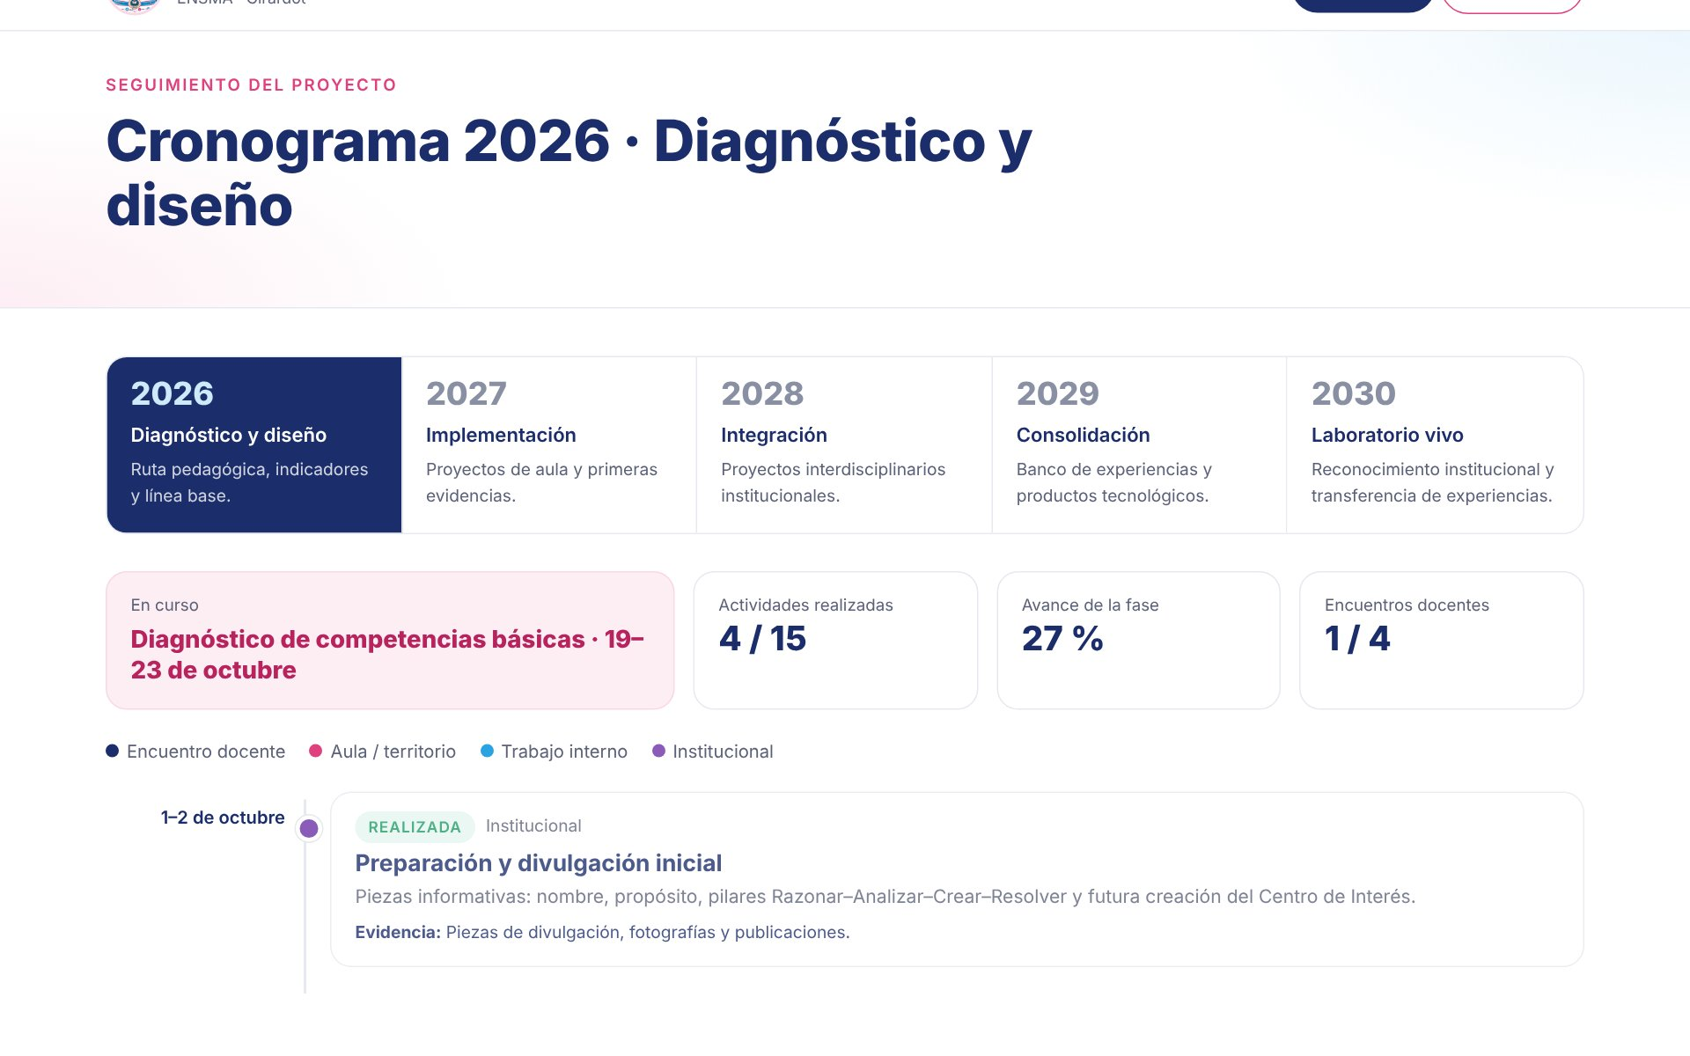
Figura 13. Cronograma en el sitio web: el estado de cada actividad se actualiza con la fecha del día.

8. Cierre y compromisos

8.1 Conclusiones
- La fase de diagnóstico y diseño avanza según el cronograma. Las actividades de divulgación, organización docente y socialización con estudiantes se cumplieron en las fechas previstas.
- El Centro de Interés cuenta con una herramienta digital propia, alineada con los pilares RACR, que integra la caracterización, el diagnóstico, los retos y las simulaciones en un solo espacio de acceso libre.
- La base de datos institucional en Google Drive garantiza que la información de los estudiantes quede centralizada, disponible para el análisis docente y protegida por el rol administrador.
- Las simulaciones base anticipan el trabajo de 2027: los estudiantes ya interactúan con modelos sobre problemáticas reales de Girardot (agua, reciclaje y residuos en el río Magdalena).

8.2 Compromisos
Compromiso | Responsable | Fecha límite
Culminar la aplicación del diagnóstico en todos los grados asignados | Docentes responsables por grado | 23 de octubre
Verificar que los resultados de todos los cursos estén registrados en la base de datos | Administrador del sitio | 24 de octubre
Consolidar los resultados por curso y competencia (base de datos preliminar) | Equipo líder y docentes responsables | 27 de octubre
Presentar la matriz diagnóstica y el borrador de los instrumentos de reconocimiento territorial | Equipo líder | 28 de octubre (Encuentro docente 2)
Actualizar las secciones Noticias y Galería del sitio con evidencias del proceso | Administrador del sitio | Permanente
Mantener la base de datos con acceso restringido y proteger los datos de los estudiantes | Administrador del sitio | Permanente
Elaborar el informe de cierre 2026 y la sistematización | Equipo líder | 25 y 30 de noviembre
«Simular es una forma de imaginar posibilidades; transformar es darles sentido en la realidad».
_______________________________________
Álvaro Fernando Mejía Figueredo
Docente · Núcleo de Matemáticas y Tecnología · IE Escuela Normal Superior María Auxiliadora de Girardot

